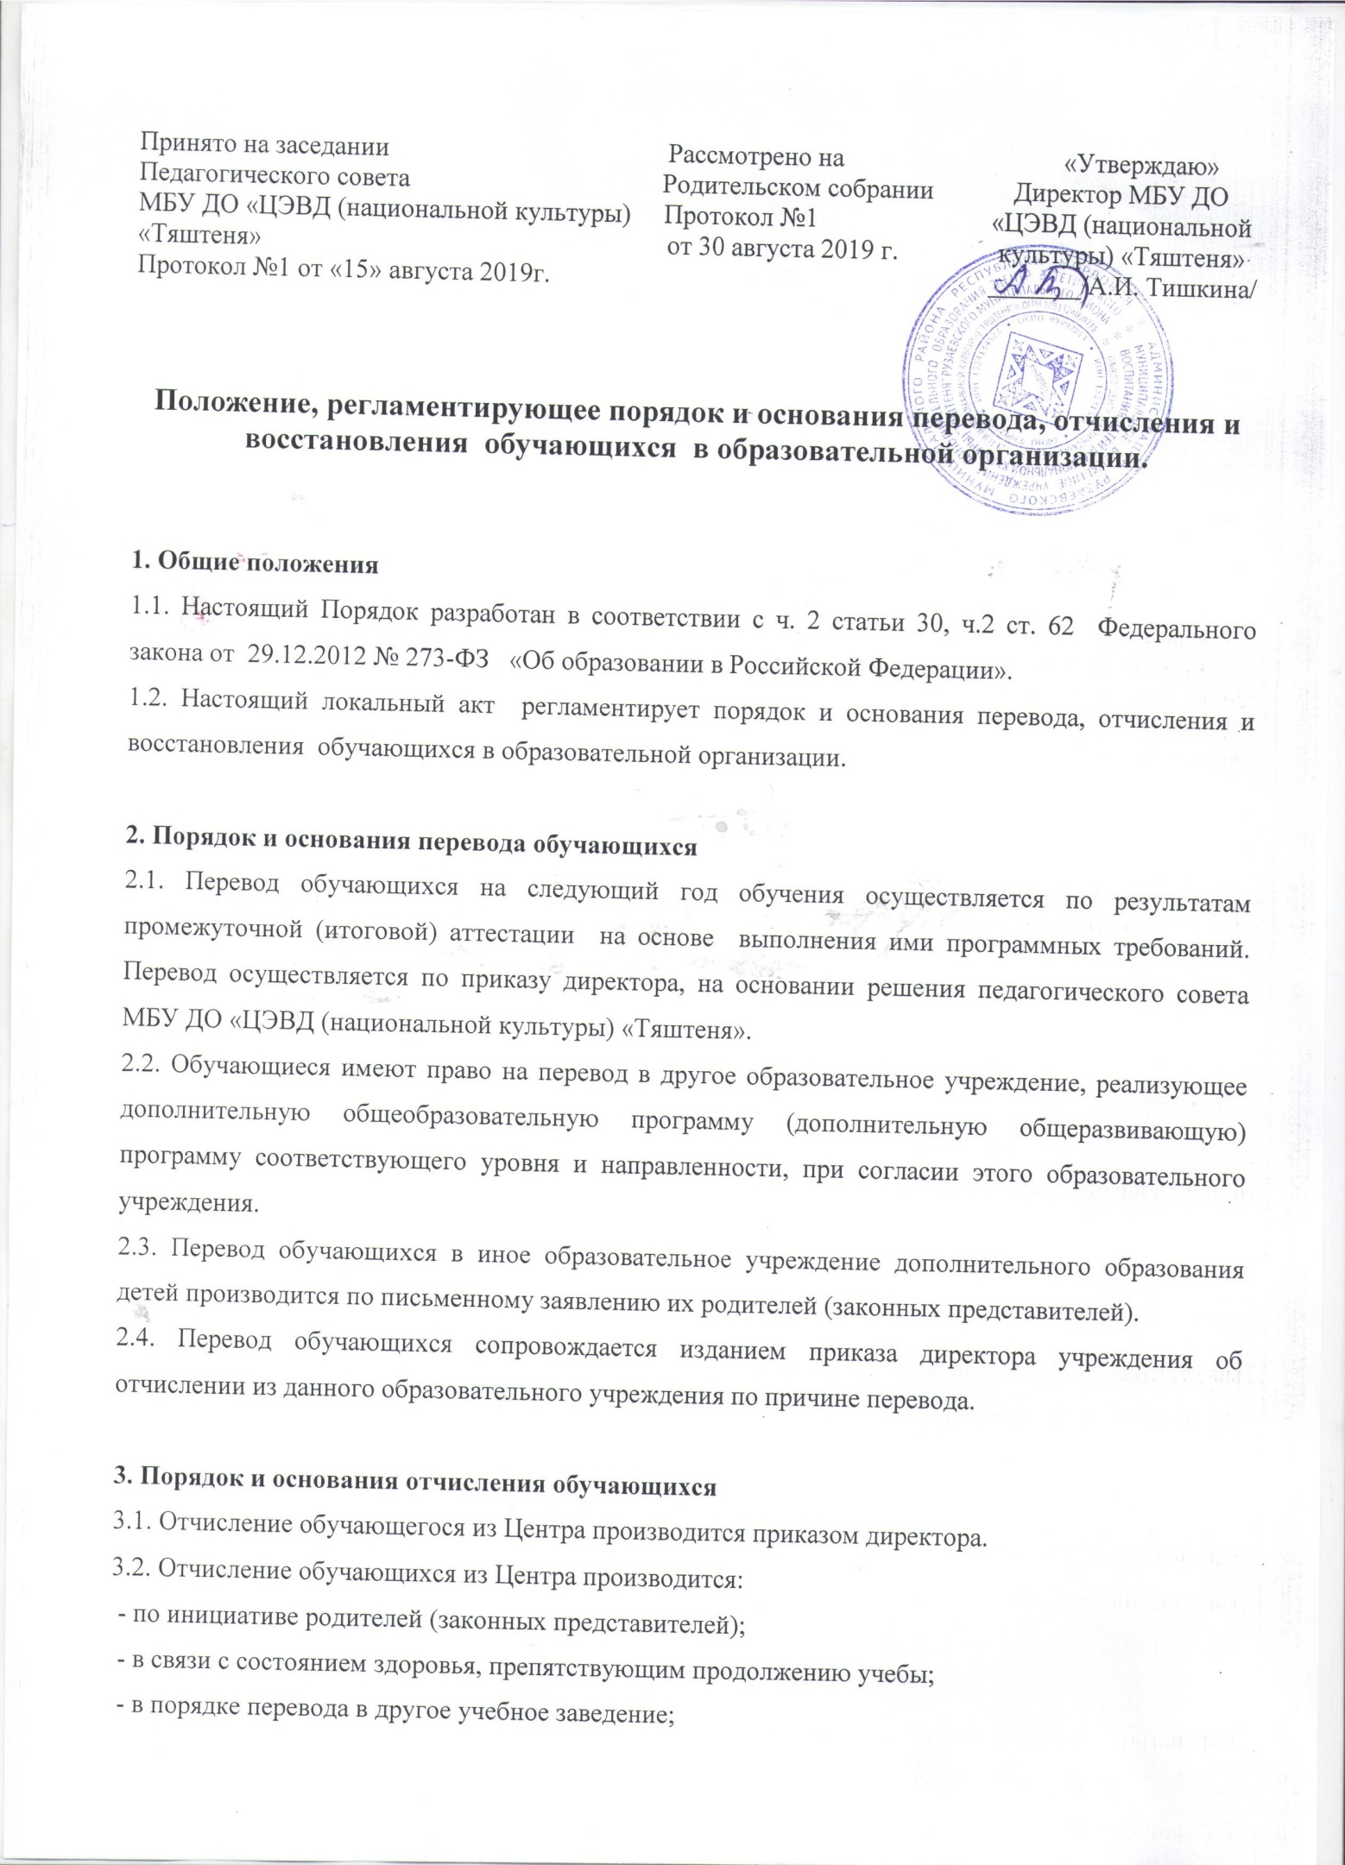

- по инициативе Центра;
- по окончании Центра.
3.3. Отчисление обучающегося из Центра по инициативе родителей (законных представителей).
3.3.1. Отчисление обучающегося из Центра по инициативе родителей (законных представителей) производится на основании заявления родителей (законных представителей) с указанием причины отчисления.
3.3.2. Обучающимся, отчисленным из Центра, на основании заявления родителей (законных представителей) выдается справка, отражающая индивидуальный план обучающегося, объем и содержание полученного образования.
3.3.3. Отчисление обучающихся из Центра по инициативе родителей может производиться в любое время года, непосредственно после предоставления всех требуемых документов.
3.4. Отчисление обучающегося из Центра в связи с состоянием здоровья, препятствующим продолжению учебы.
3.4.1. Отчисление обучающегося из Центра в связи с состоянием здоровья, препятствующим продолжению учебы производится только на основании медицинских документов, подтверждающих невозможность продолжения обучения.
3.4.2. Обучающимся, отчисленным из Центра, в связи с состоянием здоровья, препятствующим продолжению учебы, выдается справка, отражающая индивидуальный план обучающегося, объем и содержание полученного образования.
3.4.3. Отчисление обучающихся в связи с состоянием здоровья, препятствующим продолжению учебы может производиться в любое время года, непосредственно после предоставления всех требуемых документов.
3.5. Отчисление в порядке перевода в другое учебное заведение.
3.5.1. Отчисление в порядке перевода в другое учебное заведение производится на основании заявления родителей (законных представителей).
3.5.2. Отчисление обучающихся в порядке перевода в другое учебное заведение может производиться в любое время года, непосредственно после предоставления всех требуемых документов.
3.6. Отчисление по инициативе Центра.
3.6.1. Отчисление из Центра по инициативе Центра производится на основании решения Педагогического совета Центра:
- обучающихся, не посещающих Центр без уважительной причины;
- обучающихся, не посетившие ни одного учебного занятия в течение 2-х недель с начала учебного года.
- обучающихся, грубо нарушивших Устав Центра.
3.6.2. При наличии уважительных причин (семейные обстоятельства, состояние здоровья, длительный отъезд и др.) отчисление обучающегося не производиться.
3.7. Отчисление по окончании Центра.
3.7.1. Обучающиеся, окончившие Центр и прошедшие промежуточную и итоговую аттестацию, отчисляются на основании приказа директора Центра, и получают справку установленного образца.
3.7.2. Отчисление обучающихся, окончивших Центр, производится один раз в год, непосредственно после окончания Центра. Приказ об отчислении обучающихся, издаётся не позднее 31 мая текущего учебного года.
4. Порядок и основания восстановления обучающихся
4.1. Обучающиеся, отчисленные из Центра по уважительным причинам, заявлениям родителей (законных представителей) обучающихся, могут быть восстановлены на обучение в Центре.
4.2. Обучающиеся, имеющие дисциплинарные взыскания и отчисленные из Центра за нарушения Устава и по другим неуважительным причинам, не восстанавливаются.
4.3. Восстановление на обучение осуществляется на основании заявления родителей (законных представителей) обучающихся при наличии вакантных мест в соответствующем творческом объединении по соответствующей дополнительной общеобразовательной программе (дополнительной общеразвивающей) программе.
4.4. Восстановление обучающихся осуществляется приказом директора Центра.

Срок действия не ограничен

